**การประหยัดน้ำมัน**

1 หลีกเลี่ยงการใช้รถโดยไม่จำเป็น

ติดต่อประสานงานผ่านระบบเทคโนโลยีการสื่อสาร

เช่นโทรศัพท์โทรสารอีเมลล์แค่นี้ก็นั่งแฮปปี้อยู่บ้าน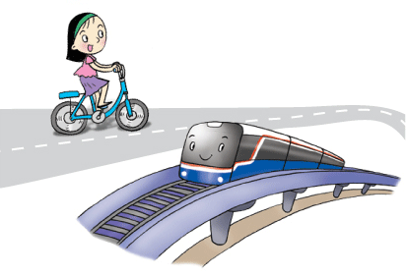

ไปไหนใกล้ๆใช้รถจักรยานหรือเดินประหยัดน้ำมันสร้างสรรค์หุ่นสวย

จอดรถแล้วเดินทางต่อด้วยรถไฟฟ้าหรือรถสาธารณะ

2เตรียมความพร้อมก่อนขับ

ตรวจเช็คสภาพเครื่องยนต์เป็นประจำทุก 6 เดือน ประหยัดน้ำมันโดยเฉลี่ย 7% ลดปริมาณเขม่า/ควันดำและยังป้องกันอุบัติเหตุอีกด้วย

เป่าไส้กรองอากาศทุก 2,500 กิโลเมตรและเปลี่ยนไส้กรองใหม่ทุก 20,000 กิโลเมตรหากขับรถในที่มีฝุ่นมากให้เป่าไส้กรองเร็วขึ้นกว่ากำหนด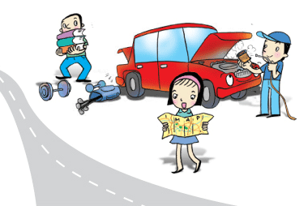

- หากไม่ทำความสะอาดจะเปลืองน้ำมันวันละ 65 ซีซี

เติมลมยางให้พอดีตามระบุในคู่มือยางที่มีลมอ่อนกว่าปกติ 6 ปอนด์ทำให้การใช้ยางสั้นลง 10,000 กิโลเมตรและเปลืองน้ำมันเพิ่มอีก 3%

(วิธีสังเกตลมยางอ่อนรถวิ่งไม่ออกพวงมาลัยหนัก)

อย่าใช้ท้ายรถเป็นที่เก็บของแบกน้ำหนักและแบกค่าน้ำมัน

หากขับรถโดยบรรทุกของที่ไม่จำเป็นประมาณ 10 กิโลกรัมเป็นระยะทาง 25 กิโลเมตรสิ้นเปลืองน้ำมัน 40 ซีซี

วางแผนก่อนเดินทางศึกษาแผนที่เส้นทางลัดขจัดปัญหาหลงทางเสียเวลา

**ขับรถอย่างถูกวิธี**

รู้วิธีขับรถช่วยประหยัดน้ำมัน

1ขณะสตาร์ทรถไม่เปิดเครื่องปรับอากาศไฟหน้ารถและเครื่องเสียง

เพราะจะทำให้เครื่องยนต์ทำงานหนักขึ้นเปลืองน้ำมัน 10%

2 เพียงแค่ขับเคลื่อนรถเบาๆ1 – 2 กิโลเมตรเครื่องยนต์จะอุ่นเองไม่จำเป็นต้องอุ่นเครื่องยนต์แล้วจอดอยู่กับที่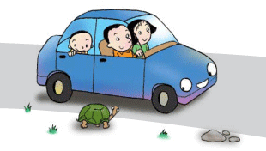

3 ขับรถระยะไกลด้วยความเร็วคงที่และไม่เกินป้ายจำกัดความเร็ว

4 ก่อนถึงไฟแดงควรชะลอความเร็วแต่เนิ่นๆด้วยการถอนคันเร่งและค่อยเหยียบเบรก

จะช่วยประหยัดน้ำมันแล้วยังช่วยยืดอายุผ้าเบรก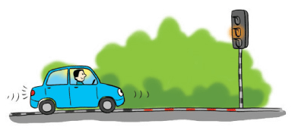

5 ปรับอุณหภูมิเครื่องปรับอากาศไม่ให้เย็นเกินไป

ปิดเครื่องปรับอากาศก่อนถึงที่หมาย 3 นาทีช่วยประหยัดน้ำมันได้

ล้างเครื่องปรับอากาศเป็นประจำทุก 6 เดือน

6 ไม่เบิ้ลไม่บิดเครื่องยนต์

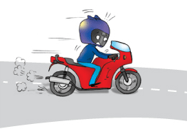

7 ใช้พลังงานทดแทน

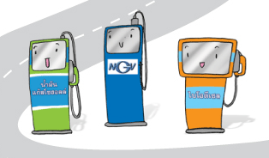

ลดการนำเข้าน้ำมันจากต่างประเทศ

ลดปัญหามลพิษทางอากาศ

หลังขับรถ

พาหนะคู่ใจของเราก็ต้องได้รับการเอาใจใส่ดูแลเพื่อให้อยู่ในสภาพที่ดียืดอายุการใช้งานและลดการสิ้นเปลืองน้ำมัน

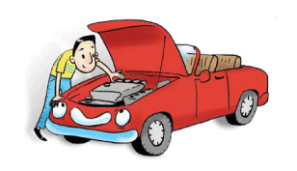

อุปกรณ์และเครื่องยนต์ควรได้รับการตรวจสอบสภาพเป็นประจำอาทิน้ำมันเครื่องแบตเตอรี่หัวเทียนหม้อน้ำเป็นต้น

(อุปกรณ์อยู่ในสภาพสมบูรณ์ไม่เปลืองน้ำมัน)

**ประเด็นสำคัญ**

1 ติดฟิล์มกรองแสงชนิดป้องกันรังสีความร้อนจะช่วยลดความร้อนเข้าสู่ภายในรถ

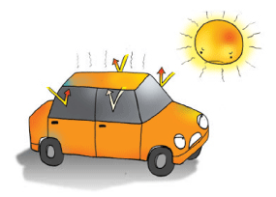

2 แต่งรถพิเศษเพื่อความสวยงาม...สิ้นเปลืองน้ำมันการดัดแปลงติดตั้งอุปกรณ์เสริมเพิ่มน้ำหนักให้รถเช่นตกแต่งตะแกรงหน้ารถทำให้เครื่องยนต์ไม่สามารถถ่ายเทความร้อนได้ดี

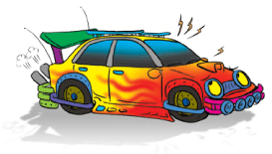

3 ทางเดียวกันไปด้วยกัน

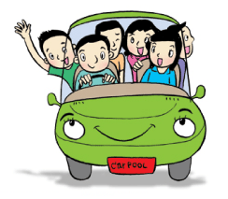

4 ไม่ขับก็ดับเครื่องควรดับเครื่องยนต์ขณะจอดรถคอย

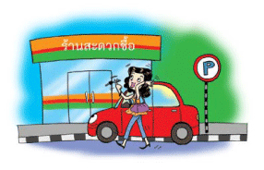

**บทสรุป**

**วิถีทางของมนุษย์กับพลังงาน**

“พลังงาน” เป็นส่วนหนึ่งในปัจจัยสำคัญของการดำรงชีวิต และการดำเนินกิจกรรมหลากหลายอย่างของมนุษย์

- แต่ในขณะเดียวกัน “พลังงาน” ก็กำลังถูกใช้อย่างไม่รู้คุณค่า อันเป็นการใช้พลังงานอย่างสิ้นเปลืองและไม่ได้ประสิทธิภาพ 

- และมนุษย์เราไม่รู้จักการอนุรักษ์สมดุลระหว่างการใช้และการเก็บรักษาพลังงานเหล่านี้เอาไว้

การรู้จักอนุรักษ์พลังงานเพื่อให้เกิดการใช้ในปริมาณที่น้อยที่สุดหากแต่เกิดความคุ้มค่าแก่ประสิทธิภาพมากที่สุดนั้น 

นอกจากจะช่วยประหยัดทุนทรัพย์ในการดำเนินงานต่างๆ แล้ว ยังเป็นการลดปัญหาสิ่งแวดล้อมอันเกิดมาจากการใช้พลังงานอย่างไม่เหมาะสมอีกด้วย

ในปัจจุบันนี้อัตราการใช้พลังงาน เช่น น้ำมัน และถ่านหิน มียอดการใช้ที่เพิ่มสูงขึ้นเรื่อยๆ ในขณะที่ทรัพยากรของโลกนั้นมีปริมาณที่จำกัด

ซึ่งหากยังคงใช้พลังงานเพื่อตอบสนองความต้องการที่ไร้ขีดจำกัดของมนุษย์อย่างไม่ไตร่ตรองเช่นนี้ 

คงจะสามารถคาดการณ์ได้ว่าในอนาคตโลกจะต้องประสบกับภาวะวิกฤติการขาดแคลนพลังงานยิ่งกว่านี้ในทุกวันนี้อย่างแน่นอน

หลายๆประเทศออกมาทำการศึกษา วิจัยและพัฒนาเพื่อหาทางออกให้กับวิกฤติพลังงาน

ซึ่งส่วนใหญ่แล้วจะออกมาในรูปแบบของการใช้พลังงานทดแทน ทั้งจากแสงอาทิตย์ กระแสลมหรือแม้กระทั่งจากกระแสน้ำ 

นอกจากนี้ยังมีการพัฒนารูปแบบเทคโนโลยีที่ช่วยประหยัดพลังงาน และสามารถใช้พลังงานให้เกิดความคุ้มค่าให้ได้มากที่สุดอีกด้วย